[](http://sites.google.com/site/masterr10fisicauerj/home/uerj_sim.jpg?attredirects=0)***Universidade do Estado do Rio de Janeiro – UERJ***

***Instituto de Física***

***Departamento de Física Aplicada e Termodinâmica***

***Laboratório de Física Experimental II***

Experimento I:

*Sistema Massa-Mola*

Professor: José Ricardo Campelo Arruda  
Aluna: Natália Pinheiro Ramos  
Matricula: 2014.1.03224.11  
Turma : 1  
Curso: Engenharia Ambiental e Sanitária

Rio de Janeiro, Setembro de 2014

***ÍNDICE***

* Introdução

- Objetivo.

* Materiais e Métodos

- Materiais utilizados;

-Esquema Experimental;

- Procedimento Experimental.

* Resultados e Discussão

- Dados experimentais;

- Questões.

* Aplicação
* Bibliografia

**INTRODUÇÃO:**

Com fins de introdução teórica, deve ser apresentado o seguinte conceito : **MHS** (Movimento Harmônico Simples),utilizando como referência um sistema massa-mola.  
 Nesse sistema desprezaremos as forças de atrito e da resistência do ar. A massa, quando colocada em oscilação, se movimentará sob a ação da força restauradora elástica, que pode ser calculada pela seguinte expressão:

**Fel = K. Δx** (Fórmula 1)

A força elástica é diretamente proporcional à deformação da mola [Δx(m)], sendo K(N/m) a constante elástica da mola.  
 **Frequência Teórica,** é o intervalo de tempo referente a uma oscilação completa e pode ser calculado através da seguinte expressão:

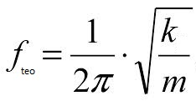 (Fórmula 2)

Dependendo da massa do corpo colocado em oscilação [m(g)] e da constante elástica da mola [k(N/m)].  
 **Frequência Experimental**, é a frequência de um corpo em MHS corresponde ao número de oscilações que esse corpo executa por unidade de tempo e essa grandeza pode ser determinada pela seguinte expressão:

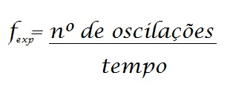(Fórmula 3)

A unidade associada à grandeza frequência no s.i é dada em hertz (Hz)

CGS, Sistema CGS de unidades é um sistema de unidades de medidas físicas, ou sistema dimensional, de tipologia LMT, cuja unidade-base para esse procedimento é dina ( usada para força).

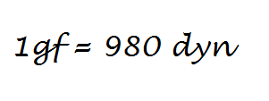

Erro percentual( E%), é o erro que afeta a grandeza medida expresso como porcentagem do valor medido da grandeza.

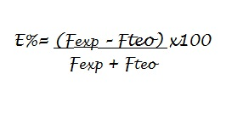(Fórmula 4)

**- Objetivo:**

Estudar o movimento harmônico simples (MHS) observando o movimento de um sistema massa-mola e verificando os parâmetros que influem no seu movimento de oscilação.

**MATERIAIS E MÉTODOS:**

**-** **Materiais Utilizados:**

* Uma base retangular;
* Duas hastes grandes;
* Cronômetro;
* Duas molas distintas;
* Dois parafusos;
* Dois pegadores;
* Pesos equivalentes a 10g, e 20g;
* Régua, graduada em centímetros;

**- Esquema Experimental:**

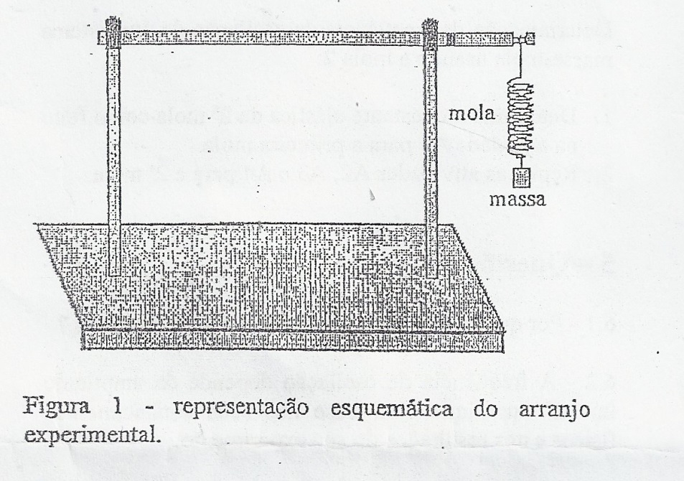

**- Procedimentos Experimentais:**

Primeiramente, foi montada uma estrutura com uma base metálica e três hastes, duas paralelas entre si e ligadas pela terceira, onde se anexou o sistema massa-mola.

Na **atividade 1** determinamos a constante elástica da mola 1. Incialmente medimos o comprimento inicial (xo) da mola 1 e logo em seguida o seu comprimento (xf) depois que acoplada a massa de 20g ao sistema. Para calcular a constante elástica foi utilizada a formula 1, apresentada na introdução.

Obs : antes de iniciar os cálculos é necessária a conversão, logo, levando em consideração o sistema CGS de unidades apresentado na introdução : 20g = 19600 dyn

Xo= 1cm Xf= 7,2 cm

Δx = Xf – Xo Δx = 7,2 – 1 Δx = 6,2 cm

Fel = K. Δx 19600 = K . 6,2 K ≅ 3161,3 dyn/cm

Na **atividade 2** determinamos a frequência de oscilação do sistema usando a mola 1 e a amplitude de 2 cm. Dessa forma, fazemos o sistema oscilar com amplitude inicial de 2cm e medimos o tempo (T) de 10 oscilações. E usando as respectivamente as formulas 1 e 2 (vide introdução), calculamos a frequência teórica e a frequência experimental . E ao final é calculado o erro percentual.

T= 4,88 seg

Fteo = 1/2π (√(k/m)) Fteo = 1/6.28 (√ (3161,3/20))

Fteo = 0,159 x 12,57 Fteo ≅ 2,0 hertz

Fexp = nº de oscilações / tempo Fexp= 10/4,88

Fexp≅ 2,05 hertz

E% = [(2,05 – 2,0)/(2,05 + 2,0)]x100 E% ≅ 1,23%

Na **atividade 3**, são repetidos os procedimentos da atividade 2 usando uma amplitude inicial de 1cm. Nesta atividade a frequência teórica é a mesma calculada na atividade 2.

T= 5,2 seg

Fexp = nº de oscilações / tempo Fexp= 10/5,2

Fexp≅ 1,92 hertz

E% = [(1,92 – 2,0)/(1,92 + 2,0)]x100 (-1) E% ≅ 2,04%

Na **atividade 4**, são repetidos os procedimentos da atividade 2 usando uma massa de 10g.

T= 3,62 seg

Fteo = 1/2π (√(k/m)) Fteo = 1/6.28 (√ (3161,3/10))

Fteo = 0,159 x 17,78 Fteo ≅ 2,82 hertz

Fexp = nº de oscilações / tempo Fexp= 10/3,62

Fexp≅ 2,76 hertz

E% = [(2,76 – 2,82)/(2,76 + 2,82)]x100(-1) E% ≅ 1,07%

Na **atividade 5**, devemos determinar a constante elástica da mola 2 (usando o mesmo método da atividade 1), e repetir as atividades 2,3 e 4 para a mola 2.

Obs : antes de iniciar os cálculos é necessária a conversão, logo, levando em consideração o sistema CGS de unidades apresentado na introdução : 20g = 19600 dyn

Xo= 0,9cm Xf= 7,6 cm

Δx = Xf – Xo Δx = 7,6 – 0,9 Δx = 6,7 cm

Fel = K. Δx 19600 = K . 6,7 K ≅ 2925,3 dyn/cm

Atividade 2, determinamos a frequência de oscilação do sistema usando a mola 2 e a amplitude de 2 cm. Dessa forma, fazemos o sistema oscilar com amplitude inicial de 2cm e medimos o tempo (T) de 10 oscilações. E usando as respectivamente as formulas 1 e 2 (vide introdução), calculamos a frequência teórica e a frequência experimental . E ao final é calculado o erro percentual.

T= 5,17 seg

Fteo = 1/2π (√(k/m)) Fteo = 1/6.28 (√ (2925,3 /20))

Fteo = 0,159 x 12,09 Fteo ≅ 1,92 hertz

Fexp = nº de oscilações / tempo Fexp= 10/5,17

Fexp≅ 1,93 hertz

E% = [(1,93 – 1,92)/(1,93 + 1,92)]x100 E% ≅ 0,25%

Atividade 3, são repetidos os procedimentos da atividade 2 usando uma amplitude inicial de 1cm. Nesta atividade a frequência teórica é a mesma calculada na atividade 2 acima.

T= 5,45 seg

Fexp = nº de oscilações / tempo Fexp= 10/5,45

Fexp≅ 1,83 hertz

E% = [(1,83 – 1,92)/(1,83 + 1,92)]x100 (-1) E% ≅ 2,4%

Na atividade 4, são repetidos os procedimentos da atividade 2 usando uma massa de 10g.

T= 3,85 seg

Fteo = 1/2π (√(k/m)) Fteo = 1/6.28 (√ (2925,3/10))

Fteo = 0,159 x 17,10 Fteo ≅ 2,72 hertz

Fexp = nº de oscilações / tempo Fexp= 10/3,85

Fexp≅ 2,59 hertz

E% = [(2,59 – 2,72)/(2,59 + 2,72)]x100(-1) E% ≅ 2,44%

**RESULTADOS E DISCUSSÃO:**

- Dados experimentais:

(Atividade 1)

|  |  |  |
| --- | --- | --- |
|  | Mola 1 | Mola 2 |
| K ( Const. Elástica) | 3161,3 dyn/cm | 2925,3 dyn/cm |

Dados usando Amplitude de 2 cm e 20g ( Atividade 2)

|  |  |  |
| --- | --- | --- |
|  | Mola 1 | Mola 2 |
| Frequência Teórica | 2,0 hertz | 1,92 hertz |
| Frequência Exp. | 2,05 hertz | 1,93 hertz |
| Erro Percentual | 1,23% | 0,25% |

Dados usando Amplitude de 1 cm e 20g (Atividade 3)

|  |  |  |
| --- | --- | --- |
|  | Mola 1 | Mola 2 |
| Frequência Teórica | 2,0 hertz | 1,92 hertz |
| Frequência Exp. | 1,92 hertz | 1,83 hertz |
| Erro Percentual | 2,04% | 2,4% |

Dados usando Amplitude de 2 cm e 10g (Atividade 4)

|  |  |  |
| --- | --- | --- |
|  | Mola 1 | Mola 2 |
| Frequência Teórica | 2,82 hertz | 2,72 hertz |
| Frequência Exp. | 2,76 hertz | 2,59 hertz |
| Erro Percentual | 1,07% | 2,44% |

- Questões:

1 - Por que medimos o tempo de oscilação 10 vezes?

**R:** Para que haja mais precisão na medida do tempo, levando em consideração que seria necessário um material muito mais preciso para se medir o tempo correto de uma única oscilação.

2- A frequência de oscilação depende da amplitude inicial? Justifique

com base nos seus conhecimentos físicos e nos resultados do seu

experimento.

**R:** Não, é possível determinar a frequência de oscilação a partir da massa do corpo acoplado a ela, da constante elástica da mola e do tempo de oscilação, no caso da frequência experimental. Comprovado nas atividades A2 e A3.

3- A frequência depende a massa do corpo preso a mola? Justifique

com base nos seus conhecimentos físicos e nos resultados do seu

experimento.

**R:** Sim, é notório na fórmula da frequência teórica e é possível ter a prova experimental, notando que comparando as atividades 2 e 4 é necessário recalcular a frequência teórica quando há mudança de massa.

4- Ao alterarmos a mola, estaremos alterando também a frequência?

Justifique com base nos seus conhecimentos físicos e nos resultados do

seu experimento.

**R:** Sim, junto à alteração da mola ocorre a alteração da constante elástica da mesma. Consequentemente ocorre mudança na frequência, já que esta depende da constante elástica. Como podemos perceber no experimento, já que ao exercer a atividade 5 (mudança de mola) devemos calcular o novo K a fim de calcular a nova frequência teórica a ser trabalhada.

5- Diga, então, quais são os parâmetros que influem na frequência de

oscilação do MHS.

**R:** Os parâmetros são a massa do corpo anexado ao sistema e a constante elástica da mola utilizada.

**CONCLUSÃO:**

O experimento foi bem sucedido, atingindo o objetivo esperado (estudo do movimento harmônico simples). Foi observado que os seguintes fatores afetam o comportamento do sistema massa-mola: Massa do corpo acoplado, constante elástica da mola e o tempo de oscilação. Sendo a frequência teórica dependente dos dois primeiros e a frequência experimental dependente do último, além do número de oscilações.   
 Foram apresentadas pequenas diferenças, já esperadas, entre as frequências teórica e experimental durante o procedimento, devido a erros ao executar o experimento e na montagem do sistema. Essas diferenças são analisadas e retratadas no erro experimental.

**APLICAÇÃO:**

Energia elétrica pode ser obtida se for utilizado o movimento oscilatório das ondas. O aproveitamento é feito nos dois sentidos: na maré alta a água enche o reservatório, passando através da turbina, e produzindo energia elétrica, na maré baixa a água esvazia o reservatório, passando novamente através da turbina, agora em sentido contrário ao do enchimento, e produzindo energia elétrica.  
  
A desvantagem de se utilizar este processo na obtenção de energia é que o fornecimento não é contínuo e apresenta baixo rendimento. As centrais são equipadas com conjuntos de turbinas bolbo, totalmente imersas na água. A água é turbinada durante os dois sentidos da maré, sendo de grande vantagem a posição variável das pás para este efeito. No entanto existem problemas na utilização de centrais de energia das ondas, que requerem cuidados especiais: as instalações não podem interferir com a navegação e têm que ser robustas para poder resistir às tempestades mas ser suficientemente sensíveis para ser possível obter energia de ondas de amplitudes variáveis. Esta energia é proveniente das ondas do mar. O aproveitamento energético das marés é obtido através de um reservatório formado junto ao mar, através da construção de uma barragem, contendo uma turbina e um gerador.  
  
A maioria das instalações de Centrais de energia das ondas existentes são de potência reduzida, situando-se no alto mar ou junto à costa, e para fornecimento de energia elétrica a faróis isolados ou carregamento de baterias de bóias de sinalização. As instalações de centrais de potência média, apenas tem interesse econômico em casos especiais de geometria da costa. O número de locais no mundo em que esta situação ocorre é reduzido.  
  
Nos países como a França, o Japão e a Inglaterra este tipo de energia gera eletricidade. No Brasil, temos cidades com grandes amplitudes de marés, como São Luís - Baía de São Marcos, no Maranhão - com 6,8 metros e em Tutóia com 5,6 metros. Mas nestas regiões, infelizmente, a topografia do litoral não favorece a construção econômica de reservatórios, o que impede seu aproveitamento.

**BIBLIOGRAFIA:**

* Guia para Física Experimental - Instituto de Física, Unicamp;
* Movimento Harmônico Simples – Brasil Escola ([www.brasilescola.com/fisica/movimento-harmonico-simples.htm](http://www.brasilescola.com/fisica/movimento-harmonico-simples.htm))
* Apostila de Física Experimental II - Prof. Dr. Heurison S. Silva
* [www.sofisica.com.br](http://www.sofisica.com.br)
* <http://ambientes.ambientebrasil.com.br/energia/maremotriz/energia_mareomotriz.html>